ТОРМОЗНАЯ СПОСОБНОСТЬ ВЕЩЕСТВА ДЛЯ ПУЧКА МОНОЭНЕРГЕТИЧЕСКИХ АЛЬФА ЧАСТИЦ

Н.Н. Михеев, И.Ж. Безбах

ЛКМ ИК РАН - филиал ФНИЦ
«Кристаллография и фотоника» РАН, г. Калуга, Россия

Представлены результаты использования статистики многократного рассеяния работ /1,2/ для описания зависимости тормозной способности S вещества от энергии E₀ пучка альфа частиц. Показано, что применение новой методики, основанной на учете зависимости зарядового состояния ионов пучка от отношения скорости ионов к минимальной скорости атомных электронов вещества, позволяет проводить расчеты S адекватно экспериментальным результатам в широком диапазоне энергий частиц E₀, как это приведено на Рис.1.

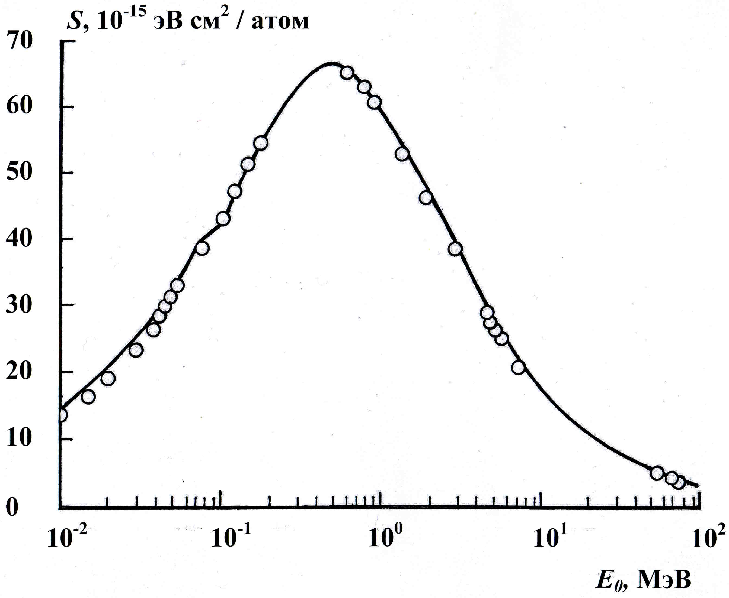
Рис. 1. S Al для He⁺⁺:
▬▬ − расчёт;
○ – данные экспериментов различных исследователей.

ЛИТЕРАТУРА

1. Михеев Н.Н. // Поверхность. Рентгеновские, синхротронные и нейтронные исследования. 2010. № 4. С. 25
2. Михеев Н.Н. // Поверхность. Рентгеновские, синхротронные и нейтронные исследования. 2022. № 3. С. 94.

